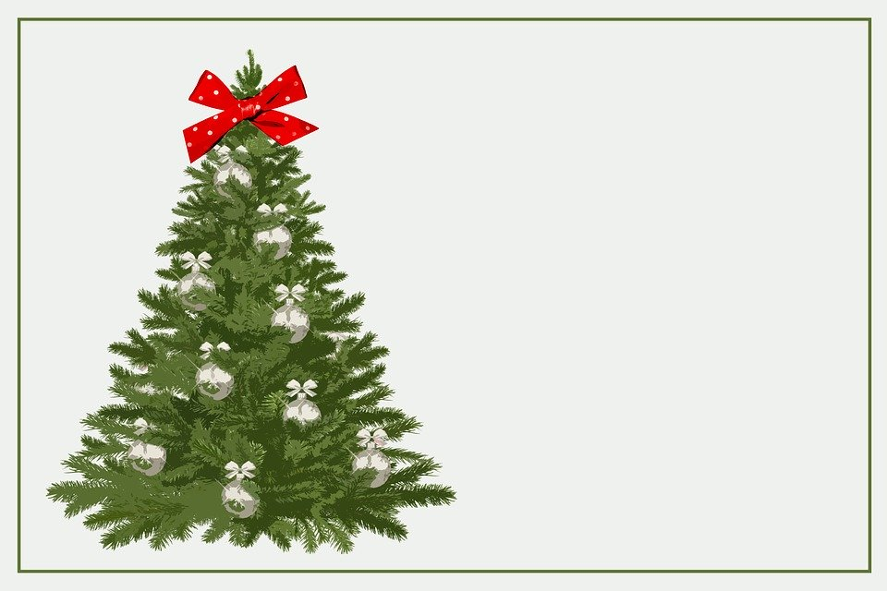

SRDEČNĚ VÁS ZVEME NA **VÁNOČNÍ BESÍDKU**

**DNE: 10. 12. 2019, OD: 14:00 HOD.**

**VYSTOUPÍ DĚTI Z MATEŘSKÉ ŠKOLKY**

TAKÉ VÁS ZVEME NA **VYSTOUPENÍ DĚTSKÉHO PĚVECKÉHO SBORU ROSIČKA**

**DNE: 16. 12. 2019, OD: 14:00 HOD.**

ZAJIŠTĚNO: OBČERSTVENÍ,

DOVOZ A ODVOZ

NA VAŠI ÚČAST SE TĚŠÍ

DĚTI A ZAMĚSTNANCI

PEČOVATELSKÉ SLUŽBY